Név: ____________________ Dátum: ____________________
A hidegháború kezdete
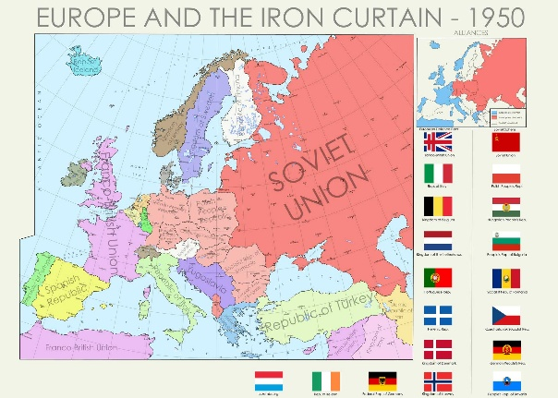
Change ImageDelete Image
A vasfüggöny Európában
A második világháború után a korábbi szövetségesek (az USA és a Szovjetunió) között ellentétek alakultak ki. Megkezdődött a hidegháború, amelyben a két szuperhatalalom versengett egymással. A világ két részre szakadt, ezt nevezzük kétpólusú világnak.
Európát egy jelképes választóvonal, a vasfüggöny osztotta ketté. Kelet-Európában a Szovjetunió került hatalomra, és megkezdődött a szovjetizálás. Ez azt jelentette, hogy ezekben az országokban is kommunista rendszert vezettek be. A Szovjetunió a saját biztonsága érdekében egy ütközőzónát hozott létre ezekből az államokból.
Gazdasági téren is elkülönültek a felek. 1949-ben megalakult a KGST (Kölcsönös Gazdasági Segítség Tanácsa). Ez a szervezet a szovjet tábor országait fogta össze. A piacgazdaság helyett közvetlen árucsere, úgynevezett barterkereskedelem zajlott az országok között. A Szovjetunió jelentős erőforrásokat vont ki a térségből a saját újjáépítéséhez.
Feladat: Igaz vagy Hamis?
Olvasd el az alábbi állításokat! Írj I betűt, ha az állítás igaz, és H betűt, ha hamis a szöveg alapján.
Állítás | I / H
1, A második világháború után az USA és Szovjetunió szövetsége megmaradt.
2, A vasfüggöny egy jelképes vonal volt, amely kettéosztotta Európát.
3, A szovjetizálás során Kelet-Európában kommunista rendszerek jöttek létre.
4, A KGST egy katonai szövetség volt, amelyet az USA vezetett.
5, A barterkereskedelem közvetlen árucserét jelentett a piacgazdaság helyett.

Név: ____________________ Dátum: ____________________
Két nézőpont: Truman vs. Hruscsov
A hidegháború során az Amerikai Egyesült Államok és a Szovjetunió vezetői teljesen máshogy látták a világ eseményeit. Olvasd el az alábbi forrásrészleteket, majd hasonlítsd össze a két vezető véleményét!
Forrás A: Harry S. Truman (1950)
"Koreában a kormány erőit észak-koreai inváziós erők támadták meg. [...] A Korea elleni támadás napnál világosabbá teszi, hogy a kommunizmus céljai elérése érdekében fegyveres inváziót és háborút alkalmaz."
Forrás B: Nyikita Hruscsov (1959)
"Nekünk van interkontinentális bombánk, Önöknek nincs. [...] Ha elköltünk 30-40 milliárd rubelt ballisztikus rakétára, lerombolhatjuk az összes nagyobb ipari központot az USA-ban. [...] Megvan rá a lehetőségünk."
Szempontok | Truman (USA) | Hruscsov (Szovjetunió)
Ki a felelős a konfliktusért?
Milyen eszközöket használnak?
Mi a céljuk?
Összegzés: A források alapján melyik vezető tűnik fenyegetőbbnek? Indokold meg a válaszodat egy mondattal!
……………………………………………………………………………………………..
…………………………………………………………………………………………….
……………………………………………………………………………………………….

Név: ____________________ Dátum: ____________________
Vizuális Rendszerező: A szuperhatalmak versenye
Használd a forrásszöveget és a lap alján található szóbankot a táblázat kitöltéséhez! Ez a rendszerező segít átlátni a hidegháború legfontosabb konfliktusait és az űrverseny eseményeit.
Esemény | Évszám | Résztvevők | Eredmény
Koreai háború |  | Észak-Korea (SZU, Kína) vs. Dél-Korea (USA, ENSZ)
Szputnyik-1 fellövése | 1957 |  | Megkezdődik az űrrepülés kora; „szputnyiksokk” az USA-ban.
 | 1961 | Szovjetunió (Jurij Gagarin) | Az első ember megkerüli a Földet a világűrben.
Kubai rakétaválság |  | USA (Kennedy) vs. Szovjetunió (Hruscsov)
Holdra szállás (Apollo-11) | 1969 |  | Armstrong és Aldrin a Holdra lépnek; az USA sikere.

Word Bank
1950–1953
1962
Szovjetunió
USA (NASA)
Az ország megosztott maradt
Első ember az űrben
A szovjetek kivonják a rakétákat
Atomháború veszélye
Összefoglaló kérdés: Melyik eseményt tartod a legveszélyesebbnek a világbéke szempontjából? Indokold meg válaszodat!

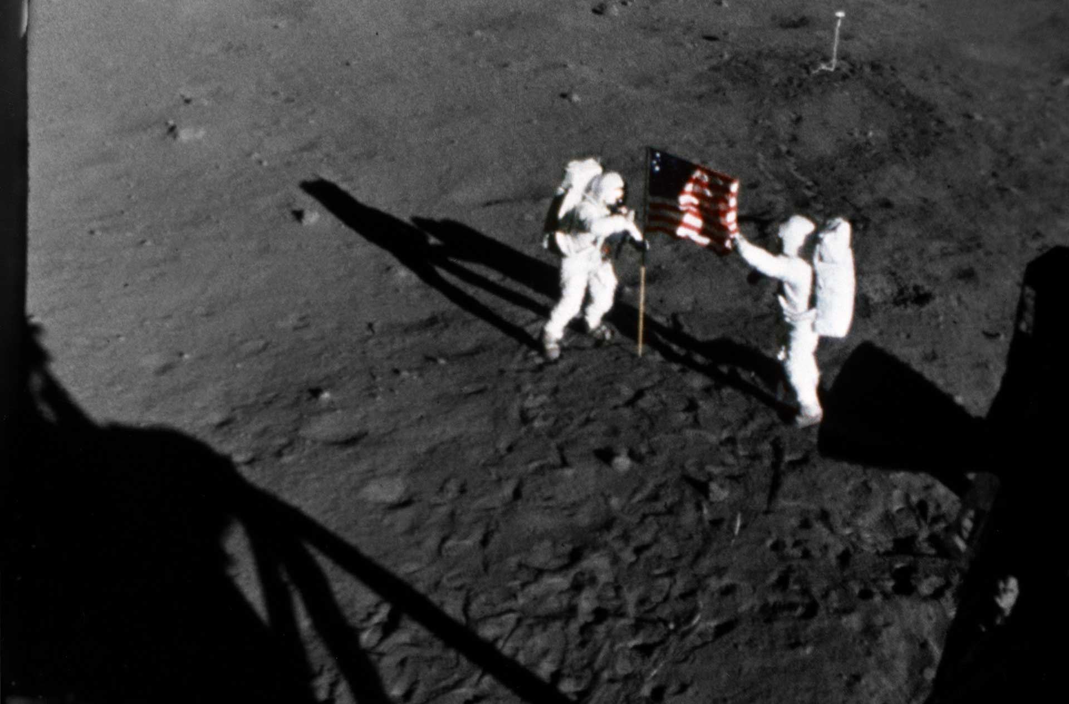
Change ImageDelete Image
Az űrverseny egyik legfontosabb pillanata: ember a Holdon (1969)

Név: ____________________ Dátum: ____________________
Összefoglaló Kvíz
Válaszd ki a helyes választ az alábbi kérdésekre! Karikázd be a megfelelő betűjelet (A, B vagy C).
1. Hogyan nevezték a Nyugat- és Kelet-Európát elválasztó jelképes határvonalat? A) Berlini fal B) Vasfüggöny C) Demarkációs vonal
2. Melyik szervezet volt a nyugati hatalmak (pl. USA) katonai szövetsége? A) NATO B) Varsói Szerződés C) KGST
3. Mi volt a neve a szovjet vezetésű katonai tömbnek, amely 1955-ben alakult meg? A) ENSZ B) KGST C) Varsói Szerződés
4. Melyik eseményt nevezzük „szputnyiksokknak”? A) Az első amerikai holdraszállást B) Az első szovjet műhold sikeres fellövését C) Jurij Gagarin űrrepülését
5. Ki volt az első ember, aki megkerülte a Földet a világűrben? A) Neil Armstrong B) Jurij Gagarin C) Nyikita Hruscsov
6. Melyik amerikai elnök jelentette be, hogy az USA embert juttat a Holdra? A) Truman B) Kennedy C) Eisenhower
7. Miért volt különösen veszélyes a kubai rakétaválság? A) Mert majdnem atomháború tört ki a szuperhatalmak között B) Mert leállt a kereskedelem Európával C) Mert Kuba elfoglalta az Egyesült Államokat
8. Hogyan végződött a kubai rakétaválság? A) A szovjetek megtámadták az USA-t B) A szovjetek kivonták a rakétákat, az USA pedig nem támadta meg Kubát C) Az USA elfoglalta a szigetet
9. Mi jellemezte a KGST gazdasági működését? A) Szabad verseny és piacgazdaság B) Közvetlen árucsere (barterkereskedelem) C) Dollár alapú kereskedelem
10. Melyik háborúban érvényesült először a gyakorlatban a trumani feltartóztatási elv? A) A második világháborúban B) A koreai háborúban C) A szuezi válság idején

Név: ____________________ Dátum: ____________________
Megoldókulcs
Ez a dokumentum tartalmazza a forrásfeldolgozó csomag összes feladatának helyes megoldását.
1. A hidegháború kezdete - Szövegértés (Igaz/Hamis)
        - H (A szövetség felbomlott, ellentétek alakultak ki.)
        - I
        - I
        - H (A KGST gazdasági szervezet volt, és a Szovjetunió vezette.)
        - I
2. Két nézőpont: Truman vs. Hruscsov (Táblázat)
        - Ki a felelős a konfliktusért?
          - Truman: A kommunizmus/észak-koreai inváziós erők.
          - Hruscsov: Az imperialista, demokráciaellenes tábor (USA és Anglia).
        - Milyen eszközöket használnak?
          - Truman: Légierő, hadiflotta, ENSZ támogatás.
          - Hruscsov: Rakétafegyverek, politikai nyomásgyakorlás, gazdasági összefogás.
        - Mi a céljuk?
          - Truman: A független országok megvédése, a kommunista terjeszkedés megállítása.
          - Hruscsov: A szocializmus erőinek gyarapítása, az amerikai világuralom megakadályozása.
Összegzés: (Minta válasz) Hruscsov tűnik fenyegetőbbnek, mert nyíltan említette az amerikai városok lerombolását rakétákkal a Harrimannal folytatott tárgyalásán.
3. Vizuális Rendszerező: A szuperhatalmak versenye
        - Koreai háború: Évszám: 1950–1953 | Eredmény: Az ország megosztott maradt
        - Szputnyik-1 fellövése: Résztvevők: Szovjetunió
        - Esemény: Első ember az űrben (Gagarin)
        - Kubai rakétaválság: Évszám: 1962 | Eredmény: A szovjetek kivonják a rakétákat / Atomháború veszélye
        - Holdra szállás: Résztvevők: USA (NASA)
Összefoglaló kérdés: (Minta válasz) A kubai rakétaválságot, mert ekkor állt a legközelebb a világ a pusztító atomháborúhoz.
4. Összefoglaló Kvíz
        - B) Vasfüggöny
        - A) NATO
        - C) Varsói Szerződés
        - B) Az első szovjet műhold sikeres fellövését
        - B) Jurij Gagarin
        - B) Kennedy
        - A) Mert majdnem atomháború tört ki a szuperhatalmak között
        - B) A szovjetek kivonták a rakétákat, az USA pedig nem támadta meg Kubát
        - B) Közvetlen árucsere (barterkereskedelem)
        - B) A koreai háborúban

